Elämänkatsomustiedon tuntisuunnitelma

Kohderyhmä
3.-4.-luokkalaiset

Tunnin tavoitteet

Pohtia kuuntelun ja tarkan ja selkeän ilmaisun merkitystä ymmärtämisen ja ymmärretyksi tulemisen kannalta. Suunniteltu pohjustavaksi tunniksi argumentoinnin opettelulle.

Lisäksi tunnin voi laajentaa kuvaamataidon sisältöihin tekemällä liitteenä löytyvän tehtävän van Goghin maalauksesta. Tehtävä sopii esimerkiksi taiteen tekijän lähtökohtia ja taideteoksen tekijän näkökulmaa käsittelevään tuntiin tai kokonaisuuteen ja voidaan toteuttaa joko elämänkatsomustiedon tai kuvaamataidon tunnilla.

“T2 ohjata oppilasta tunnistamaan ja arvioimaan väitteitä ja niiden perusteluita.”
POPS 2014 s. 254, Elämänkatsomustieto 3.-6.-luokilla

“S1 Kasvaminen hyvään elämään:
Harjoitellaan toisen kohtaamista ja erilaisten näkökulmien arvostamista. Tutkitaan oikeudenmukaisuuden ilmenemistä jokapäiväisessä elämässä. Tutkitaan vapautta ja vastuuta, erityisesti ajattelun-, uskonnon- ja elämänkatsomuksen vapauden näkökulmista. Perehdytään arvon ja normin käsitteisiin. Pohditaan yhdenvertaisuutta, onnellisuutta ja hyvää elämää. Harjoitellaan oman näkemyksen erittelyä ja perustelemista suhteessa toisiin.”
POPS 2014 s. 255, Elämänkatsomustieto 3.-6.-luokilla

“T8 ohjata oppilasta tarkastelemaan taidetta ja muuta visuaalista kulttuuria teoksen, tekijän ja katsojan näkökulmista sekä pohtimaan historiallisten ja kulttuuristen tekijöiden vaikutusta kuviin.”
POPS 2014 s. 267, Kuvaamataito 3.-6.-luokilla

Tunnin kulku | Sisältö | Tavoite | Työtapa | Materiaalit | Integrointi
Tunnin aloitus | Käydään läpi läksyt, kerrotaan tunnin tavoitteet | Kertoa oppilaille, mihin tunti tähtää osana suurempaa kokonaisuutta | Läksytehtävästä riippuen paritarkistus tai opettaja kiertää. Tavoitteen opettaja kertoo lyhyesti. | - | -
Paripiirtäminen (voidaan tehdä useampaan kertaan, mikäli oppilaat innostuvat) | Oppilaat piirtävät yksinkertaisia kuvioita toisen ohjeiden mukaan. | Ymmärtää kielellisen ilmaisun vaikeuksia. | Toinen oppilas piirtää jonkin yksinkertaisen kuvan (ei tarvitse olla esittävä) käyttäen helppoja muotoja. Sitten hän ohjeistaa pariaan piirtämään kuvan näyttämättä alkuperäistä kuvaa tälle. Ohjeistaja ei saa myöskään nähdä, mitä ohjeistettava piirtää. Oppilaat voivat esim. olla selät vastakkain. Lopuksi vertaillaan, miten kuvat eroavat toisistaan. | Jokaiselle oppilaalle lyijykynä ja vihko | Kuvaamataito: moniaistillinen kuvan havainnointi
Tehtävän käsittely | Keskustelua tehtävästä ja ajatusten koontia | Sanoittaa se, mikä piirtämistehtävässä tuntui vaikealta ja miksi. | Opettaja kerää oppilaiden havaintoja taululle. Takataskussa on hyvä olla selkeitä apukysymyksiä: miksi piirrokset näyttivät erilaisilta? Olettivatko piirtäjät kuvan olevan jotakin mitä se ei ollut? Tuliko kenellekään tismalleen alkuperäisen näköinen? Miksiköhän? | Liitutaulu tai tietokone+dokumenttikamera | -
Mikäli aikaa jää: uusi paripiirtäminen | Toistetaan äskeinen tehtävä, mutta yritetään kuvailla piirrosta vielä tarkemmin ja kuvaavammin. Lisäksi ohjeistettava pyrkii kuuntelemaan keskittyneesti. | Keskittyä kuvaavien lauseiden muodostukseen ja ajatella sitä, mitä puhe välittää. Lisäksi ohjeistettava keskittyy erityisesti kuunteluun ja oletustensa arvioimiseen. | Sama kuin aikaisemmassa piirustustehtävässä. | Jokaiselle oppilaalle lyijykynä ja A5-paperi, jokaiselle parille värillinen A4-kartonki | Kuvaamataito: moniaistillinen kuvan havainnointi
Läksyt, tunnin lopetus | Annetaan läksy ja päätetään tunti | Läksy: kirjoita ylös hetki, jolloin sinut käsitettiin väärin. Miksi niin tapahtui? | Kirjoitetaan läksy vihkoon | Kynät ja vihkot | -

Tunnin teemaan liitettävä kuvaamataidon tehtävä (kuva maalauksesta näytetään vasta, kun kuvat ovat valmiita)

Luonnostele ensin lyijykynällä ja sitten väritä JOKO koko huone TAI jokin osa huoneesta, esimerkiksi yksittäinen esine.
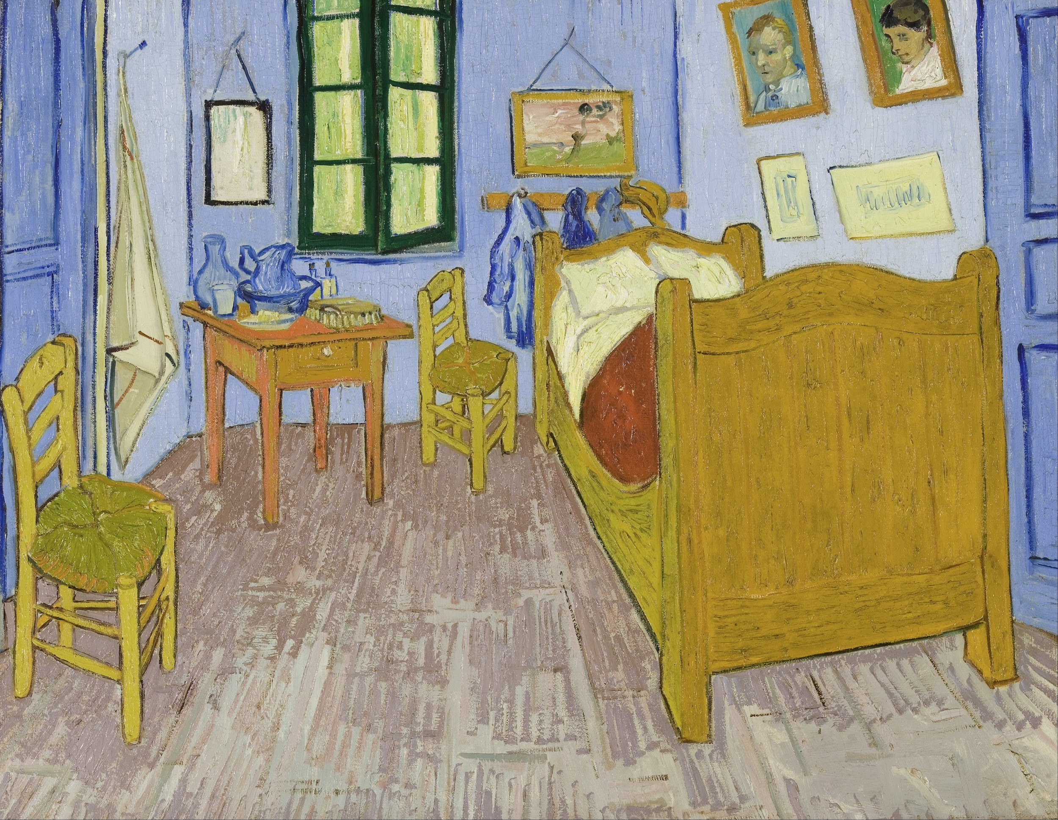
"Tällä kertaa tarkoituksena on yksinkertaisesti jäljentää makuuhuoneeni; mutta värien tulee olla rikkaita, niiden yksinkertaistaminen antaa aatelin arvon huonekalujen tyylille, saaden mieleen jonkinlaisen levon tai unen. No, olen ajatellut, että teosta katsellessamme lakkaisimme ajattelemasta ja kuvittelemasta. Olen maalannut seinät vaalean violeteiksi. Lattia taas on ruudullista materiaalia. Puinen sänky ja tuolit ovat keltaisia kuin tuore voi; lakanat ja tyynyt ovat limetinvihreitä. Päiväpeite on tulenpunainen. Ikkuna on vihreä. Lavuaari on oranssi ja vesisäiliö sininen. Ovet ovat liilat. Ja siinä kaikki. Tässä huoneessa ei ole muuta. Kulmikkaiden huonekalujen tulee osoittaa järkkymätöntä lepoa; samoin kuin seinillä olevien muotokuvien, peilin, pullon ja joidenkin vaatteiden. Kuvassa ei näy valkoista, joten reunojen tulee olla valkoiset, jotta saavuttaisin minulle suositellun, pakollisen levon. En ole kuvannut mitään varjoja tai varjostuksia; haluan vain kirkkaita, yksinkertaisia värejä."

Vincent van Gogh, Arles, 10. lokakuuta 1888
Vapaa suomennos

Kuva: Vincent van Gogh - Bedroom in Airles, 1889 versio (van Gogh maalasi itsekin useita)
Lähde: https://upload.wikimedia.org/wikipedia/commons/7/77/Vincent_van_Gogh_-_Van_Gogh's_Bedroom_in_Arles_-_Google_Art_Project.jpg

